12) รายงาน FP
Definition เก็บรายละเอียดการให้บริการวางแผนครอบครัว
ผู้มารับบริการ 1 คนสามารถใช้บริการได้มากกว่า 1 ครั้ง (record)
Structure

ID | CAPTION | NAME | DESCRIPTION | แนวทางการตรวจสอบ
1 | รหัสสถานบริการ | PCUCODE (PK) | รหัสมาตรฐานจาก สำนักนโยบายและยุทธศาสตร์ | ต้องจับคู่ยา 24 หลักที่หน้า admin ก่อน  Log in เข้าหน้าจอการใช้งานส่วนของส่งเสริม  เมนูส่งเสริม  1.เลือกเมนูส่งเสริม  2. เลือกเมนูครอบครัว  3.เลือกแถบวางแผนครอบครัว  4.กรอกวิธีการคุมกำเนิด  5.กรอกชนิดของยา,เวชภัณฑ์  6.กรอกจำนวนเวชภัณฑ์
2 | รหัส บุคคล | PID | รหัสบุคคลที่กำหนดโดยโปรแกรมเรียงลำดับไม่ซ้ำกัน
3 | ลำดับที่ | SEQ (PK) | รหัสการบริการที่กำหนดโดยโปรแกรมเรียงลำดับไม่ซ้ำกัน
4 | วันที่ | DATE_SERV | วันเดือนปีที่มารับบริการ(YYYYMMDD)
5 | รหัสวิธีการคุมกำเเนิด | FPTYPE (PK) | 1 = ยาเม็ด , 2 = ยาฉีด , 3 = ห่วงอนามัย , 4= ยาฝัง, 5 = ถุงยางอนามัย 6= หมันชาย, 7= หมันหญิง
6 | ชนิดของยา,เวชภัณฑ์ | DID | รหัสยา 24 หลัก ตามมาตรฐานรหัสยาสำนักนโยบายและยุทธศาสตร์ เดิม 5
7 | จำนวนเวชภัณฑ์ | AMOUNT
8 | สถานที่รับบริการ | FPPLACE | รหัสมาตรฐานจาก สำนักนโยบายและยุทธศาสตร์
9 | รหัสยา 24 หลัก | DIDSTD | รองรับรหัสยาที่กำหนดเป็น 24 หลัก
9 | วันเดือนปีที่ปรับปรุง | D_UPDATE | วันที่เพิ่มและปรับปรุงข้อมูล กำหนดรูปแบบเป็น (ปีเดือนวันชั่วโมงนาที) (YYYYMMDDHHMMSS)

หน้าจอที่ต้อง Set up (หน้าจอผู้ดูแลระบบ)
1.จับคู่ยา 24 หลัก
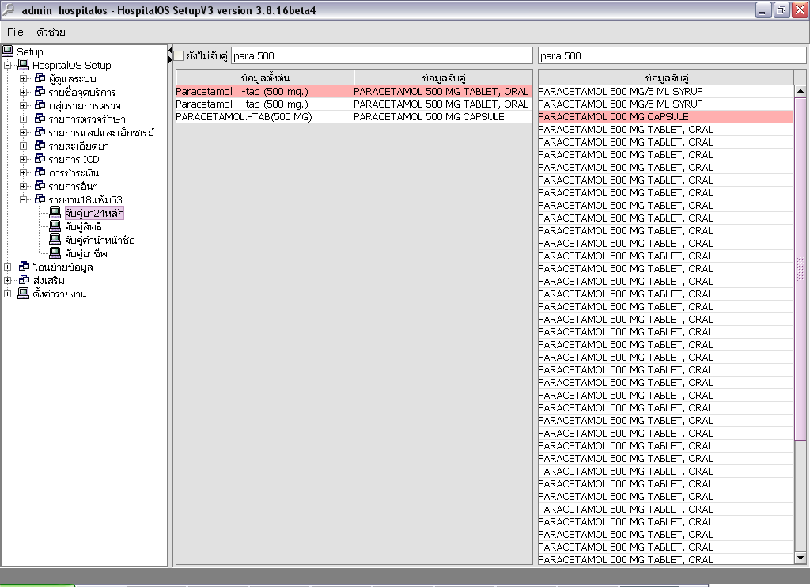
เลือกจับคู่ยา24หลัก
ประชาชนผู้ป่วย

เลือกข้อมูลยาตั้งต้นที่จะจับคู่

เลือกข้อมูลยาที่ต้องการจะจับคู่

2.จับคู่ยาและเวชภัณฑ์คุมกำเนิด

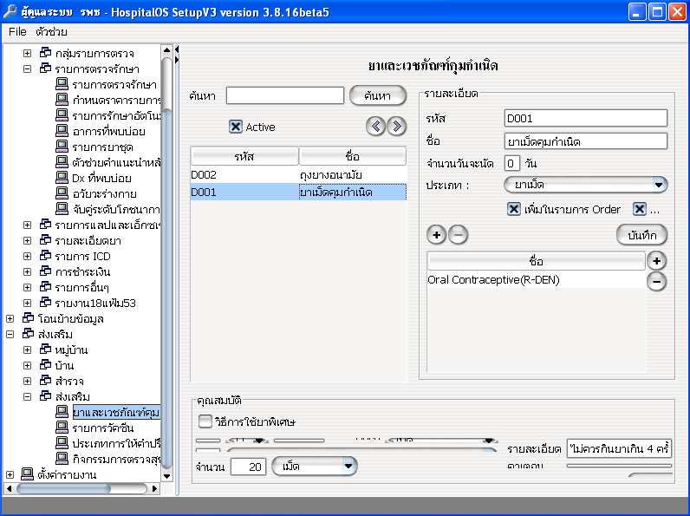
6.กด + เพื่อเพิ่มรายการตรวจรักษา

4. เลือกเมนูส่งเสริม -> เมนูยาและเวชภัณฑ์คุมกำเนิด

5.กดปุ่มบวกเพื่อเพิ่มยาและเวชภัณฑ์คุมกำเนิด

5.กดปุ่มบวกเพื่อเพิ่มยาและเวชภัณฑ์คุมกำเนิด

4. เลือกเมนูส่งเสริม -> เมนูยาและเวชภัณฑ์คุมกำเนิด

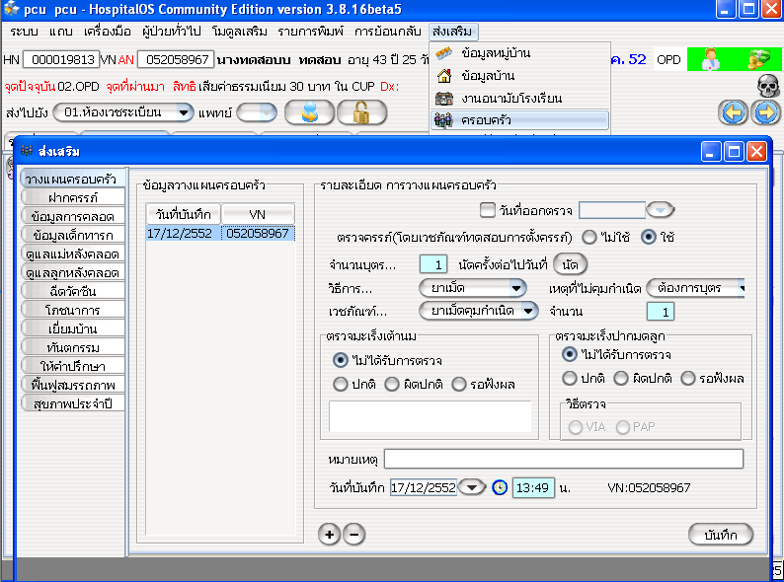
หน้าจอโปรแกรม
3.เลือกแถบวางแผนครอบครัว

4.กรอกวิธีการคุมกำเเนิด

6.กรอกจำนวนเวชภัณฑ์
5.กรอกชนิดของยา,เวชภัณฑ์

1.เลือกเมนูส่งเสริม

2. เลือกเมนูครอบครัว

ตัวอย่างข้อมูลแฟ้ม FP
PCUCODE | PID | SEQ | DATE_SERV | FPTYPE | DID | AMOUNT | FPPLACE | D_UPDATE
00000 | 022849 | 052058957 | 20091215 | 1 |  | 1 | 00000 | 20091215142400
00000 | 071810 | 052058958 | 20091215 | 1 |  | 4 | 00000 | 20091215161600
00000 | 052493 | 052058959 | 20091215 | 1 |  | 1 | 00000 | 20091215163300
00000 | 041852 | 052058967 | 20091217 | 1 |  | 0 | 00000 | 20091217134900

